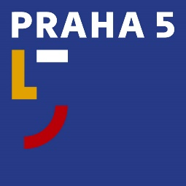
Úřad městské části Praha 5
Oddělení PR a tiskové
náměstí 14. října 1381/4, 150 22 Praha 5
t: 602 475 895
e: stanislav.brunclik@praha5.cz
w: www.praha5.cz

TISKOVÁ ZPRÁVA

27. 10. 2021

MAP II představil krátkodobé priority

Místní akční plán rozvoje vzdělávání MČ Praha 5 se při jednání Řídícího výboru dotkl i dlouhodobých cílů.

„MAP je nástroj pro zkvalitnění školských zařízení a výuky na území naší městské části. Konkrétně MAP II je například o tom, v jaké lokalitě či škole se bude podporovat čtenářská gramotnost, kde matematická gramotnost. Nebo tento projekt může podpořit vydávání školního časopisu,“ popisuje možnosti MAPu II starostka a zároveň předsedkyně Řídícího výboru MAP Renáta Zajíčková.

Projekt MAP se primárně zabývá vzděláváním dětí do patnácti let. Účast jednotlivých aktérů je dobrovolná a na nedostatek zájmu si stěžovat nemůže.

„Projekt propojuje všechny aktéry vzdělávacího procesu, zřizovatele, poskytovatele i uživatele, což je pro plánování a rozvoj v této oblasti nesmírně cenné,“ vysvětluje odborný garant projektu Petr Anděl.

Realizace úkolů stanovených MAPem II je stanovena do konce roku 2022, kdy na projekt plynule naváže MAP III.

„MAP III bude zase více o plánování a vyhodnocování potřeb v oblasti školství, aby následující MAP IV mohl být zase štědřejší v té finanční oblasti podle aktuálních potřeb jednotlivých lokalit a škol na Praze 5,“ dodává Renáta Zajíčková.

Odkaz na dokument naleznete zde.

Místní akční plán rozvoje vzdělávání II pro MČ Praha 5,
reg. č. projektu CZ.02.3.68/0.0/0.0/17_047/0010677

